**BAB IV**

**ANALISA DAN PERANCANGAN**

**4.1. Analisa Sistem**

Analisa sistem adalah suatu kegiatan untuk mengetahui sistem yang berjalan atau digunakan sebelum adanya system yang baru dalam proses Penjualan dan penerepan metode *business intelligence* sebagai informasi dan memberikan pengetahuan terhadap CV. Ryan Bali Garment.

Pada saat ini CV. Ryan Bali Garment hanya melihat grafik penjualan yang terjadi selama 6 bulan. Pada grafik yang disedia oleh sistem maka user akan bisa memperoleh informasi penjualan.

Analisa sistem *business intelligence* yang akan diterapkan di CV. Ryan Garment mulai dari tahapan berikut :

1. Analisa Data

Pada proses analisa data, semua data terbagi dari beberapa variabel diantaranya data inputan, data proses, dan data output. Ini bertujuan agar tidak terjadi *duplikasi* data dan data mudah *diintegrasikan.*

1. Analisa Jenis Pelayanan

Pada analisa jenis pelayanan, semua kegiatan prosedur dan alur pelayanan diteliti terlebih dahulu sebelum melakukan perancangan sistem.

* 1. **Konsep *Business Inteligence***

Untuk mendapatkan informasi yang diinginkan, maka dibutuhkan data – data yang akan digunakan untuk pembuatan *bussines intelegnece*. Data yag digunakan adalah data dari CV. Ryant Garment yang memiliki 2116 record dan 5 atribute. Tampilan data eccel dapat dilihat pada gambar 4.1.

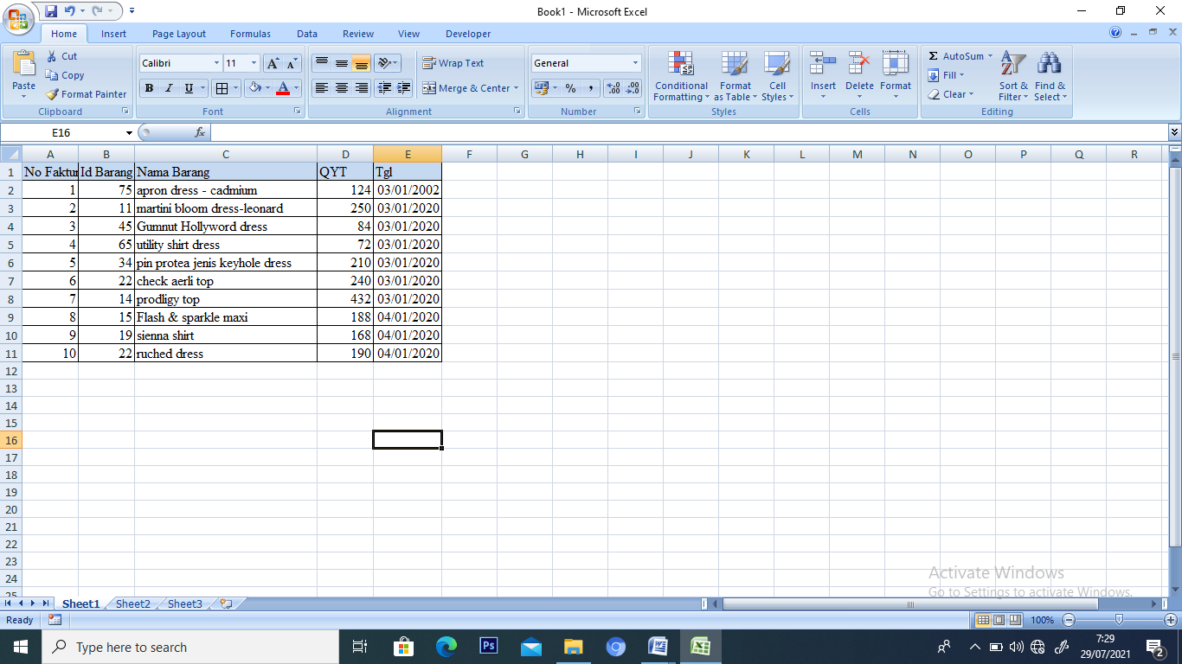

**Gambar 4.1 Data excel**

Untuk mendapatkan data data OLAP data excel yang didapatkan dirubah kedalam bentuk tabel dimensi. Berikut adalah data cube yang dibuat untuk analisis bussninees intelgence penjualan CV. Ryant Garment.

1. Cube Data Barang

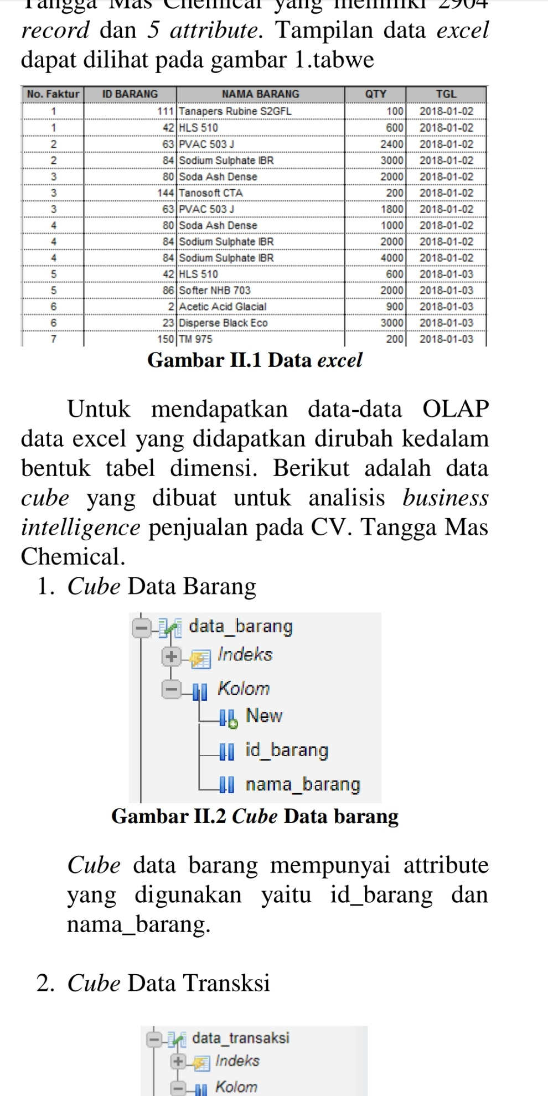

**Gambar 4.2 Cube Data Barang**

Cube data barang mempunyai attribute yang digunakan yaitu *id_barang* dan *nama_barang.*

1. Cube Data Transaksi

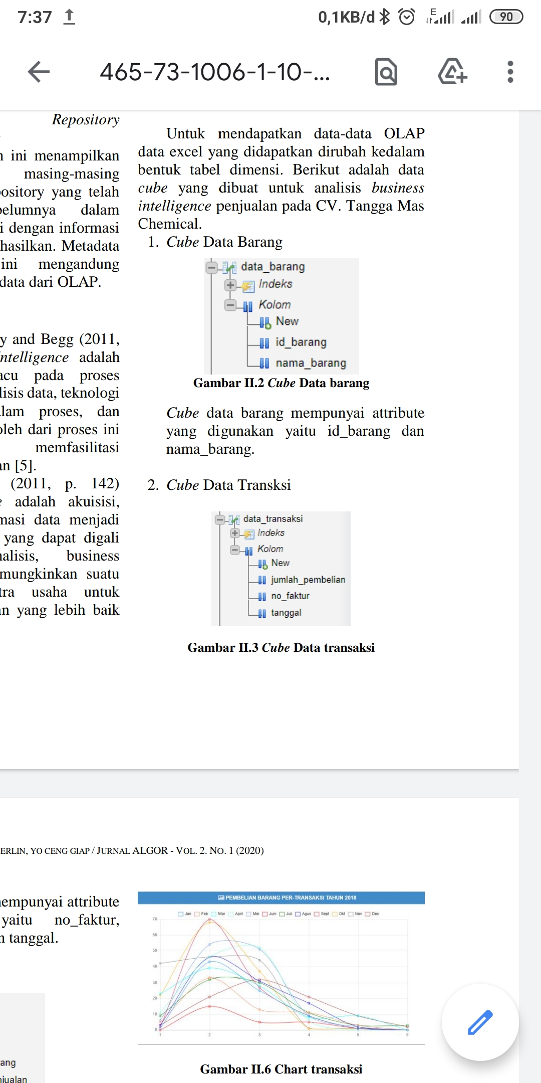

**Gambar 4.3 Cube Data Transaksi**

*Cube* data Transaksi mempunyai attribute yang digunakan yaitu *no_faktur, jumlah_pembelian* dan tanggal.

1. Cube Tabel Penjualan

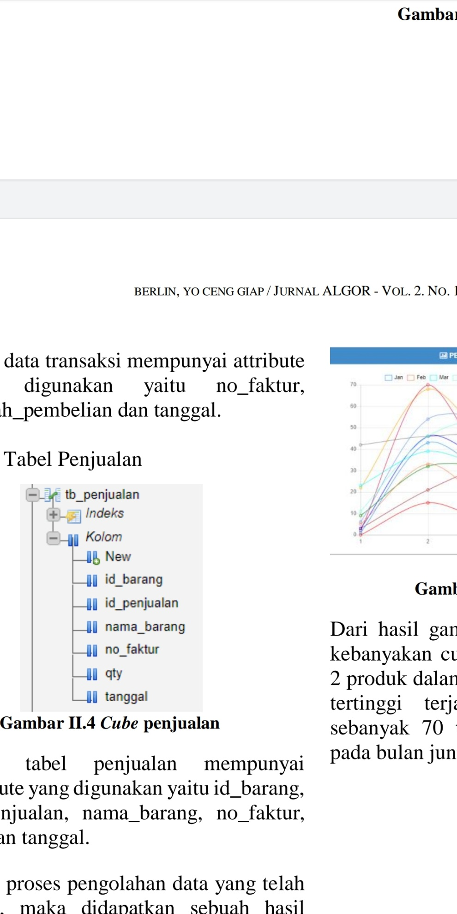

**Gambar 4.4 Cube Tabel Penjualan**

Cube tabel penjualan mempunyai attribute yang digunakan yaitu id_barang, id_penjulan, nama_barang, no_faktur, *qyt* dan tanggal.

Dari hasil proses pengolahan data yang telah dilakukan, maka didpatkan sebuah hasil berupa informasi penjulan produk berdasarkan bulan dan penjualan produk yang berbeda dalam sekali transaksi berdasarkan bulan.

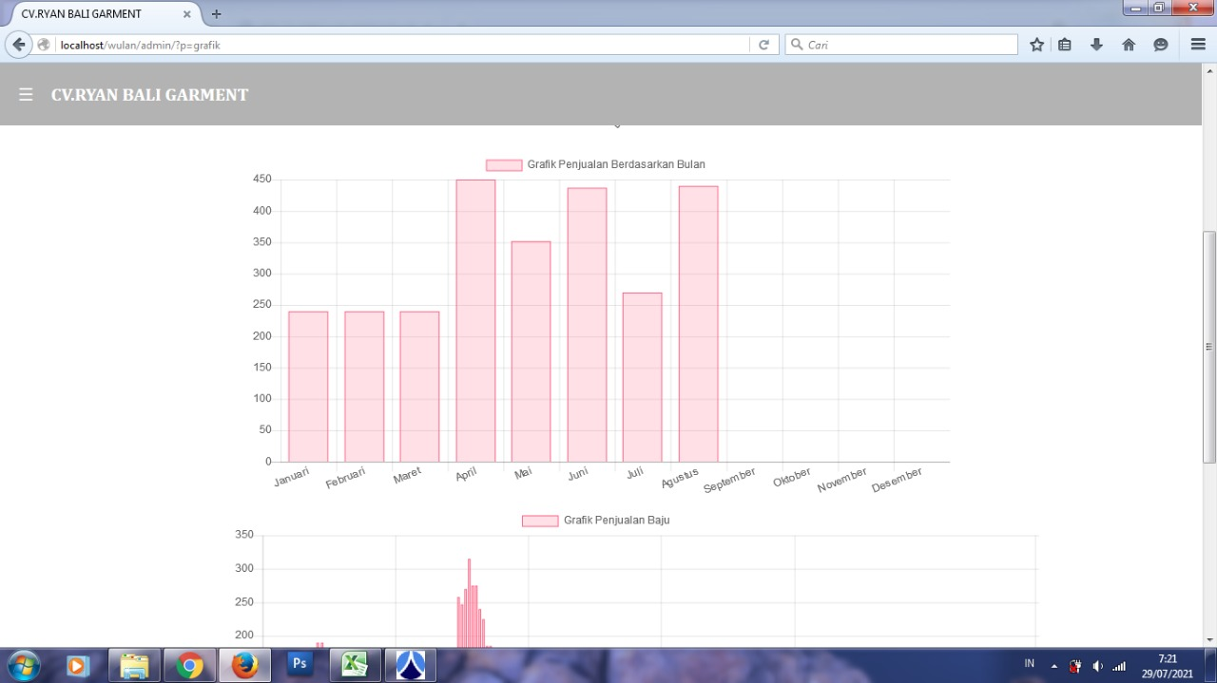

**Gambar 4.5 Grafik Penjualan Berdasarkan Bulan**

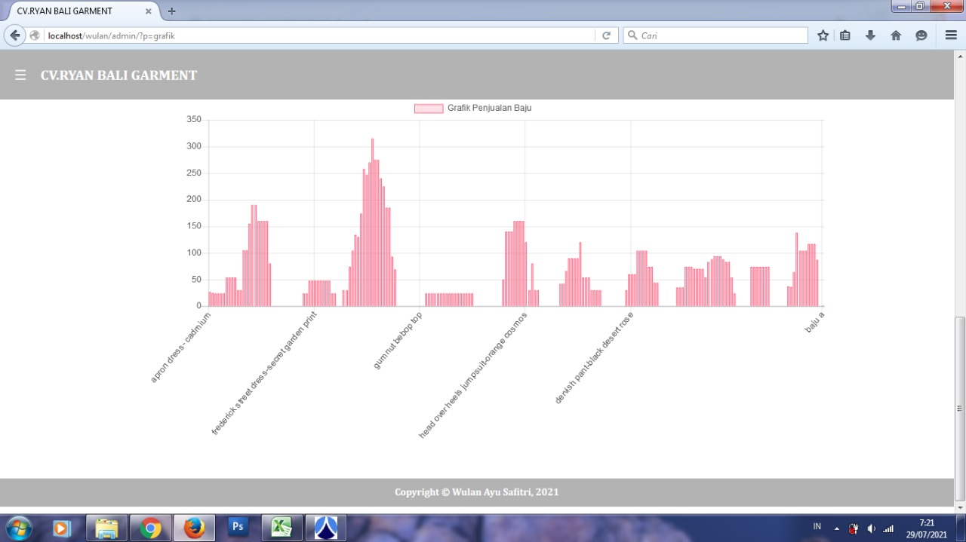

**Gambar 4.6 Chart Penjualan Barang**

Berdasarkan gambar di atas yang mempuyai 70 jenis produk yang dimana banyak pelanggan yang membeli produk appon dress dan penjualan tertinggi terjadi pada bulan april dengan penjualan barang sebanyak 1.520 unit sedangkan penjualan produk Appon Dress terendah pada bulan agustus sebanyak 400 unit.



**Gambar 4.7 Chart Transaksi**

Dari hasil gambar 4.7 dapat dilihat bahwa kebanyakan custumer melakukan pembelian pada tiap bulanya. Dan transaksi tertinggi terjadi pada bulan april sebanyak 450 transaksi sedangkan terendah pada bulan januari sebanyak 250 transaksi.

* 1. **Flowchart OLAP**

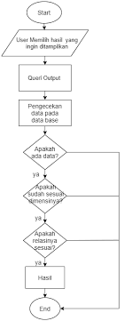

**Gambar 4.8 Flowchart OLAP**

**4.4 Perancangan Sistem Dengan Menggunakan UML**

Perancangan aplikasi *business intelligence* ini dirancang menggunakan alat bantu berupa *Unified Modelling Language* (UML) agar mempermudah memindahkan konsep sistem yang dirancang ke dalam bentuk program, dimana perancangannya digambarkan dalam bentuk diagram – diagram berikut :

1. ***Use Case Diagram***

*Use case diagram* ialah pemodelan untuk gmabran sistem yang akan dibuat. *Use case diagram* mendeskripsikan sebuah interaksi antara satu atau lebih actor dengan system yang dibuuat.

1. Definisi Aktor

Definisi aktor adalah aktivitas yang bisa dilakukan oleh para *manusia* dalam menggunakan sistem. Defenisinya dapat dijelaskan pada table 4.1 berikut :

**Tabel 4.1 Definisi Aktor**

|  |  |  |
| --- | --- | --- |
| **No** | **Aktor** | **Deskripsi** |
| 1. | *Admin* | Aktor yang melakukan operasi terhadap sistem, operasi tersebut berupa yang akan mengelola sistem secara penuh terhadap sistem tersebut, baik berupa input, edit, dan hapus terhada data dan aktor yang *memonitoring* segala sistem. |
| 2. | *User* | Aktor yang melakukan operasi terhadap sistem yang berupa menjalankan sistem yang dimana nantik user bisa melakukan pembelian barang yang di sediakan oleh sistem. |

1. Definisi *Use Case*

Definisi dalam *Use Case*  adalah kegiatan yang akan terjadi didalam sistem diantara actordengan *Use Case.* Definisi *Use Case*  dapat dilihat pada tabel 4.2 dan tabel 4.3 berikut :

**Tabel 4.2 Definisi *Use Case Diagram Admin* dan *User***

|  |  |  |  |  |
| --- | --- | --- | --- | --- |
| **No** | | **Nama Use Case** | **Aktor** | **Keterangan** |
| 1. | | Login | *Admin*  *User* | Digunakan untuk proses masuk kedalam sistem.  Digunakan untuk melakukan pembelian barang pada sistem tersebut. |
| 2. | | Logut | *Admin*  *User* | Digunakan untuk proses keluar dari sistem.  Digunakan untuk keluar dan tidak bisa melakukan pembelian produk. |
| 3. | | Beranda | *Admin* | *Admin*  dapat melihat informasi banyak *user,* banyak pembelian, dan, banyak anggota. |
| 4. | | Kategori | *Admin* | *Admin* dapat melihat, menambah, mengedit, dan menghapus data kategori pada database melalui sistem. |
| 5. | | Produk | *Admin* | *Admin* dapat melihat, menambah, mengedit, dan menghapus data Produk pada database melalui sistem. |
| 6. | | Jasa Kirim | *Admin* | *Admin* dapat melihat, menambah, mengedit, dan menghapus data Jasa Kirim pada database melalui sistem. |
| 7. | | Anggota | *Admin* | *Admin* dapat melihat, menghapus data Anggota pada database melalui sistem. |
| 9. | Transaksi | | *Admin* | *Admin* dapat melihat, mengganti status pada transaksi. |
| 10. | Grafik | | *Admin* | *Admin* dapat melihat grafik penjualan. |
| 11. | Beranda | | *User* | Pada halaman ini system akan menampilankan produk terbaru. |
| 12. | Kategori | | *User* | Pada halaman ini system akan menampilankan produk terbaru berdasarkan kategori |
| 13. | Detail Produk | | *User* | Digunakan untuk melihat Produk Dengan Detail. |
| 14. | Registrasi | | *User* | Digunakan untuk memndaftar sebagai anggota agar user dapat membeli produk pada *website.* |
| 15. | Keranjang | | *User* | Digunakan untuk Menampung semua belanja user pada sistem. |
| 16. | Selesai Belanja | | *User* | Digunakan untuk menginputkan data yang berisi identitas dan alamat pengiriman serta jasa pengiriman |
| 17. | Selesai Belanja Aksi | | *User* | Digunakan untuk menampilkan data yang berisi informasi barang yang akan di bayar . |
| 18. | Konfirmasi | | *User* | Digunakan untuk menginputkan data transaksi pada sistem. |
| 19 | Riwayat | | *User* | Digunakan Untuk Melihat Riwayat pembelian produk. |

Diagram ini menjelaskan apa saja yang dapat dilakukan oleh admin dan user selaku aktor yang menjalan sistem.

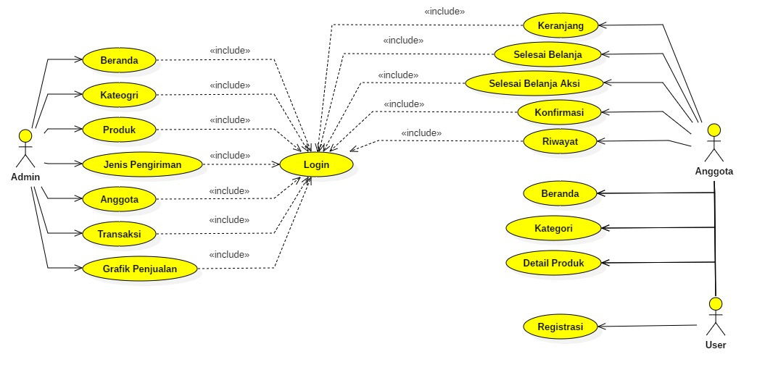 **Gambar 4.9 *Use Case Diagram***

Gambar di atas merupakan bentuk dari *Use Case* dari sistem yang akan dibangun, dimana terlihat apa saja yang bisa dilakukan oleh admin dan user selaku aktor.

1. **C*lass Diagram***

*Class Diagram* menjelaskan mengenai jenis – jenis objek yang terdapat didalam sebuah sistem dan berbagai hubungan statis yang terdapat pada sistem. Merupakan inti dari pengembangan dan desain dari program berorientasi objek. *Class Diagram* menggambarkan struktur dan deskripsi *class, package* dan *objeck* beserta hubungan satu sama lain. Definisi dari *Class Diagram* adalah kegiatan – kegiatan yang akan terjadi pada database, seperti halnya berikut ini :

**Tabel 4.3 Definisi Class Diagram**

|  |  |  |
| --- | --- | --- |
| **No** | **Class Diagram** | **Deskripsi** |
| 1 | Admin | Tabel admin dibutuhkan untuk menyimpan data pada system seperti *username, password,* dan nama *admin.* |
| 2 | Kategori | Tabel Kategori dibutuhkan untum menyimpan data kategori. |
| 3 | Produk | Tabel Produk dibutuhkan untum menyimpan data Produk. |
| 4 | Cart | Tabel Cart dibutuhkan untum menyimpan data Cart. |
| 5 | Jasa Kirim | Tabel Jasa Kirim dibutuhkan untum menyimpan data Jasa Kirim. |
| 6 | Orders | Tabel orders dibutuhkan untum menyimpan data orders. |
| 7 | Ordersdetail | Tabel Ordersdetail dibutuhkan untum menyimpan data Ordersdetail. |
| 8 | Pembayaran | Tabel Pembayaran dibutuhkan untum menyimpan data Pembayaran. |
| 9 | Anggota | Tabel Anggota dibutuhkan untum menyimpan data Anggota. |

Gambar berikut merupakan class diagram dari *Business Intelligence* CV. Ryan Bali Garment yang akan dilihat pada gambar 4.10:

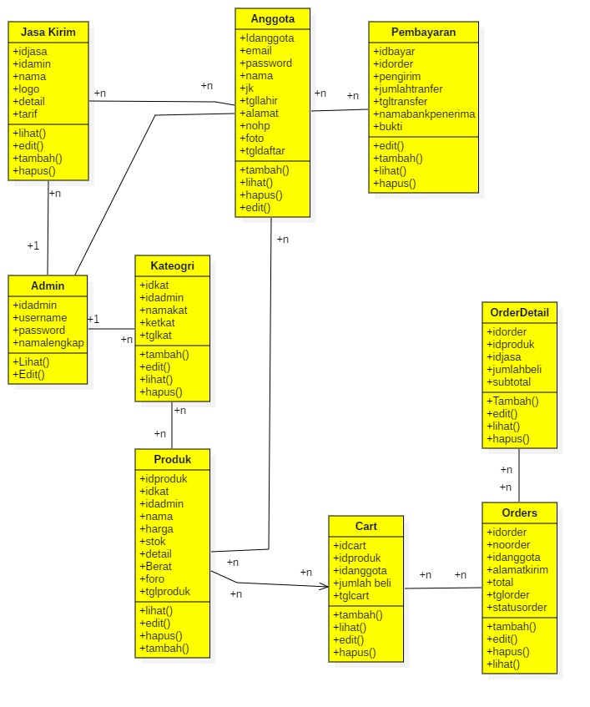**Gambar 4.10 *Class Diagram***

**Keterangan :**

1. **Tabel Admin**

Tabel ini digunakan untuk memasukan dan menyimpan data Admin.

*Field – field* dari admin digambarkan seperti tabel 4.4 berikut ini :

**Tabel 4.4 Tabel Admin**

|  |  |  |
| --- | --- | --- |
| **Field** | **Type** | **Keterangan** |
| Idadmin | Int(11) | Primary key |
| Username | Varchar(50) |  |
| Password | Varchar(50) |  |
| Nama Lengka | Varchar(50) |  |

1. **Tabel Kategori**

Tabel ini digunakan untuk memasukan dan menyimpan data – data kategori. berikut digambarkan seperti tabel 4.5 berikut ini :

**Tabel 4.5 Tabel kategori**

|  |  |  |
| --- | --- | --- |
| **Field** | **Type** | **Keterangan** |
| Idket | Int(11) | Primary key |
| Idadmin | Int(11) |  |
| Nama Kat | Varchar(120) |  |
| Ketkat | Text |  |
| Tglkat | Datetime |  |

1. **Tabel Produk**

Tabel ini digunakan untuk memasukan dan menyimpan data – data produk . berikut digambarkan seperti tabel 4.6 berikut ini :

**Tabel 4.6 Tabel Produk**

|  |  |  |
| --- | --- | --- |
| **Field** | **Type** | **Keterangan** |
| Idproduk | Int(11) | Primary key |
| Idkat | Int(11) |  |
| Idadmin | Int(11) |  |
| nama_produk | Varchar(50) |  |
| Nama | Varchat(100) |  |
| Harga | Double |  |
| Stok | Int(11) |  |
| Detail | Text |  |
| Diskon | Int(11) |  |
| Berat | Float |  |
| Foto | Text |  |
| Tglproduk | Datetime |  |

1. **Tabel Chart**

Tabel ini digunakan untuk memasukan dan menyimpan data – data chart, berikut digambarkan seperti tabel 4.7 berikut ini :

**Tabel 4.7 Tabel Chart**

|  |  |  |
| --- | --- | --- |
| **Field** | **Type** | **Keterangan** |
| Idcart | Int(11) | Primary key |
| Idproduk | Int(11) |  |
| Idanggota | Int(11) |  |
| Jumlahbeli | Int(11) |  |
| Tgl | Datetime |  |

1. **Tabel Jasa Kirim**

Tabel ini digunakan untuk memasukan dan menyimpan jasa kirim. berikut digambarkan seperti tabel 4.8 berikut ini:

**Tabel 4.8 Jasa Kirim**

|  |  |  |
| --- | --- | --- |
| **Field** | **Type** | **Keterangan** |
| Idjasa | Int(11) | Primary key |
| Idmin | Int(11) |  |
| Nama | Varchar(30) |  |
| Logo | Text |  |
| Detail | Text |  |
| Trarif | Doubel |  |

1. **Tabel Anggota**

Tabel ini digunakan untuk memasukan dan menyimpan data – data anggota. berikut digambarkan seperti tabel 4.9 berikut ini :

**Tabel 4.9 Tabel Anggota**

|  |  |  |
| --- | --- | --- |
| **Field** | **Type** | **Keterangan** |
| Idanggota | Int(11) | Primary key |
| Email | Varchar(50) |  |
| Password | Varchar(20) |  |
| Nama | Varcaht(50) |  |
| Jk | Char(1) |  |
| Tgllahir | Date |  |
| Alamat | Text |  |
| Nohp | Varchar(12) |  |
| Foto | Text |  |
| Tgldaftar | Datetime |  |

1. **Tabel Order detail**

Tabel ini digunakan untuk memasukan dan menyimpan data – data Orderdetai**l**, berikut digambarkan seperti tabel 4.10 berikut ini :

**Tabel 4.10 Tabel Order detail**

|  |  |  |
| --- | --- | --- |
| **Field** | **Type** | **Keterangan** |
| Idorder | Int(11) | Primary key |
| Idproduk | Int(11) |  |
| Idjasa | Int(11) |  |
| Jumlahbeli | Int(11) |  |
| Subtotal | Doubel) |  |

1. **Tabel *Orders***

Tabel ini digunakan untuk memasukan dan menyimpan data – data Orders, berikut digambarkan seperti tabel 4.11 berikut ini :

**Tabel 4.11 Tabel *Orders***

|  |  |  |
| --- | --- | --- |
| **Field** | **Type** | **Keterangan** |
| Idorder | Int(11) | Primary key |
| Noorder | Double |  |
| Idanggota | Int(11) |  |
| Alamat | Text |  |
| Total | Doubel |  |
| Tglorder | Datetime |  |
| Status | Varchar(20) |  |

1. **Tabel Pembayaran**

Tabel ini digunakan untuk memasukan dan menyimpan data – data Orders, berikut digambarkan seperti tabel 4.12 berikut ini :

**Tabel 4.12 Tabel Pembayaran**

|  |  |  |
| --- | --- | --- |
| **Field** | **Type** | **Keterangan** |
| Idorder | Int(11) | Primary key |
| Noorder | Double |  |
| Idanggota | Int(11) |  |
| Alamat | Text |  |
| Total | Doubel |  |
| Tglorder | Datetime |  |
| Status | Varchar(20) |  |

1. **Sequence Diagram**

*Sequence diagram* merupakan suatu rangkaian yang mendeskripsikan alur kerja dan interaksi-interaksi yang terjadi antara user dan sistem, dan menjelaskan hubungan timbal balik antara user dan sistem saat berinteraksi. *Sequence diagram* dipengaruhui oleh *use case diagram*, dengan demikian masing-masing *use case* memiliki satu *sequence diagram* yang mendeskripsikan alur kerja dan interaksi yang ada saat *use case* dijelaskan.

Adapun *sequence diagram* dari perancangan aplikasi *business intelligence* CV. Ryan Bali Garment dapat dilihat dari gambar berikut ini :

1. *Sequence Diagram* Home pada admin

Diagram ini menjelaskan urutan yang dilakukan oleh admin dalam mengakses home*.* Dapat kita lihat pada gambar 4.11 berikut ini :

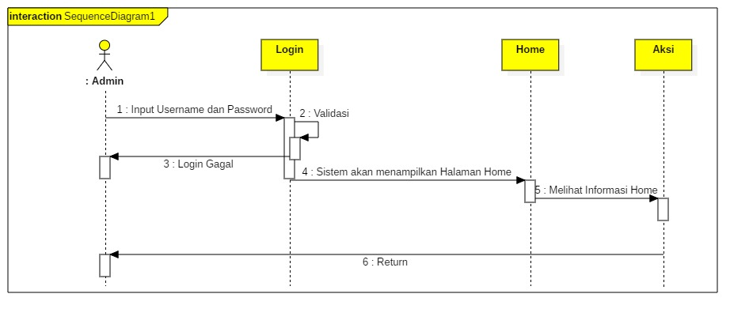**Gambar 4.11 *Sequnce Diagram* Home Pada Admin**

Pada gambar 4.3 admin login kedalam halaman *login* dan melakukan validasi, jika data yang diinputkan sama dengan database maka admin dapat melihat *home*. Dan jika data yang di input salah maka admin akan kembali ke halaman *login.*

1. *Sequence Diagram* Kategori

Diagram ini menjelaskan urutan yang dilakukan oleh admin dalam mengelola Kategori*.* Dapat kita lihat pada gambar 4.12 berikut ini :

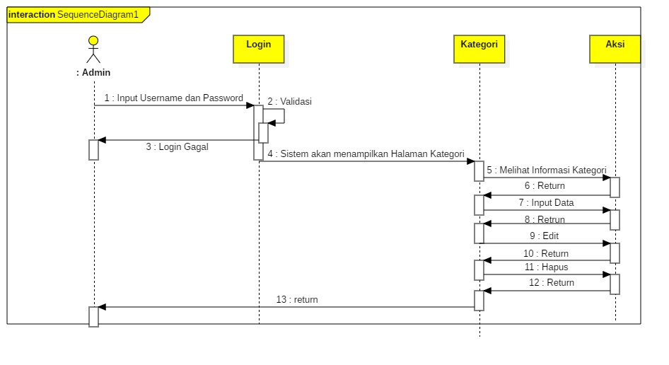**Gambar 4.12 *Sequnce Diagram* Data Kategori**

Pada gambar 4.11 admin login kedalam halaman login dan melakukan validasi, jika data yang diinputkan sama dengan database maka admin dapat melihat *home*. Pada menu *home admin* milih halaman data kategori. Pada halaman kategori *admin* bisa melakukan *input* , edit, hapus pada data kategoti. jika data yang di input salah pada *form login* maka *admin* akan kembali ke halaman *login*

1. *Sequence Diagram* Produk

Diagram ini menjelaskan urutan yang dilakukan oleh *admin* dalam mengelola halaman produk*.* Dapat kita lihat pada gambar 4.13 berikut ini :

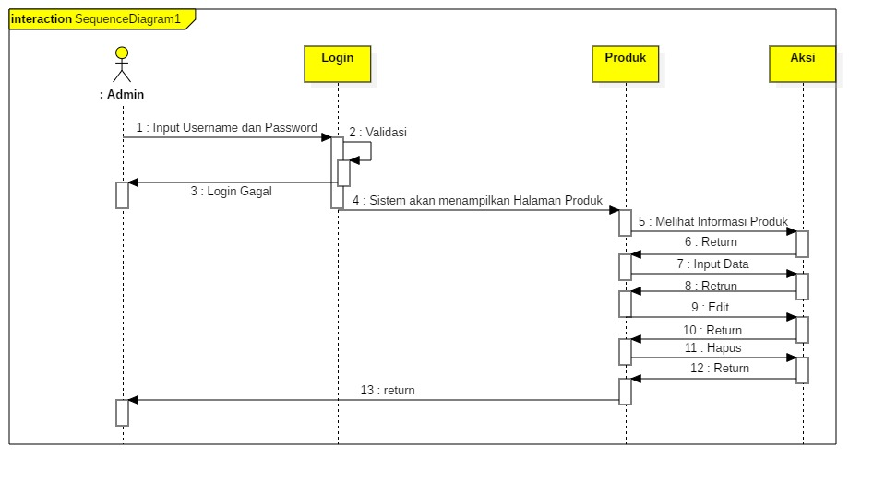**Gambar 4.13 *Sequnce Diagram Halaman Produk***

Pada gambar 4.13 admin login kedalam halaman login dan melakukan validasi, jika data yang diinputkan sama dengan database maka admin dapat melihat *home*. Pada menu home admin milih halaman produk. Pada halaman produk admin bisa melakukan input , edit, hapus pada data desa. jika data yang di input salah pada form login maka admin akan kembali ke halaman login.

1. *Sequence Diagram* Jasa Kirim

Diagram ini menjelaskan urutan yang dilakukan oleh admin dalam mengelola Jasa kirim*.* Dapat kita lihat pada gambar 4.14 berikut ini :

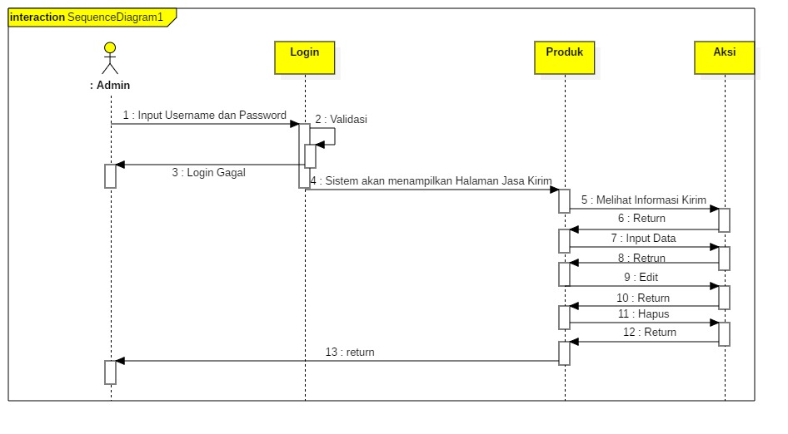**Gambar 4.14 *Sequnce Diagram* Jasa Kirim**

Pada gambar 4.14 admin login kedalam halaman login dan melakukan validasi, jika data yang diinputkan sama dengan database maka admin dapat melihat *home*. Pada menu home admin milih halaman Jasa Kirim. Pada halaman input info pengajuan admin bisa melakukan input , edit, hapus pada data Jasa Kirim. jika data yang di input salah pada form login maka admin akan kembali ke halaman login.

1. *Sequence Diagram* Anggota

Diagram ini menjelaskan urutan yang dilakukan oleh admin dalam mengelola anggota*.* Dapat kita lihat pada gambar 4.15 berikut ini :

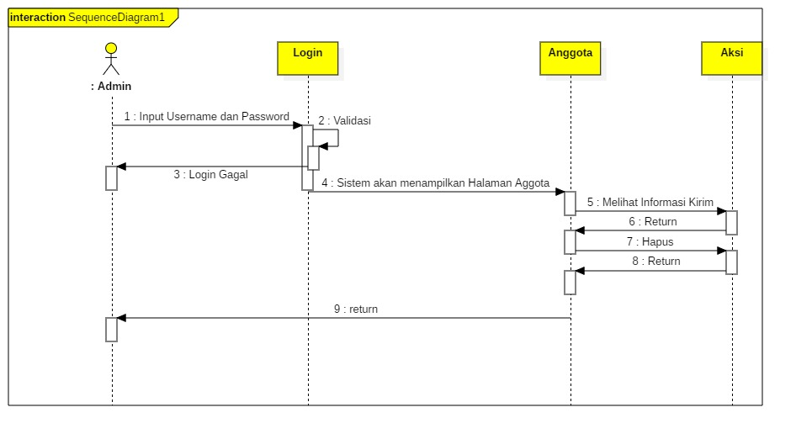**Gambar 4.15 *Sequence Diagram* Anggota**

Pada gambar 4.15 admin login kedalam halaman login dan melakukan validasi, jika data yang diinputkan sama dengan database maka admin dapat melihat *home*. Pada menu home admin milih halaman anggota. Pada halaman anggota admin bisa melakukan hapus pada data anggota. jika data yang di input salah pada form login maka admin akan kembali ke halaman login.

1. *Sequence Diagram* Transaksi

Diagram ini menjelaskan urutan yang dilakukan oleh admin dalam mengelola Transaksi*.* Dapat kita lihat pada gambar 4.16 berikut ini :

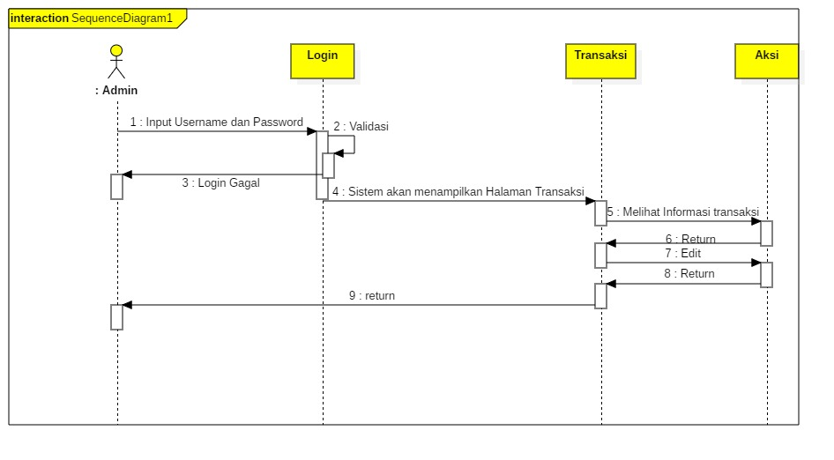**Gambar 4.16 *Sequence Diagram* Transkasi**

Pada gambar 4.16 admin login kedalam halaman login dan melakukan validasi, jika data yang diinputkan sama dengan database maka admin dapat melihat *home*. Pada menu home admin milih halaman transaksi. Pada halaman anggota admin bisa melakukan edit pada data transaksi. jika data yang di input salah pada form login maka admin akan kembali ke halaman login.

1. *Sequence Diagram* Grafik

Diagram ini menjelaskan kelakuan admin dalam mengakses sistem pada Grafik*.* Dapat kita lihat pada gambar 4.17 berikut ini :

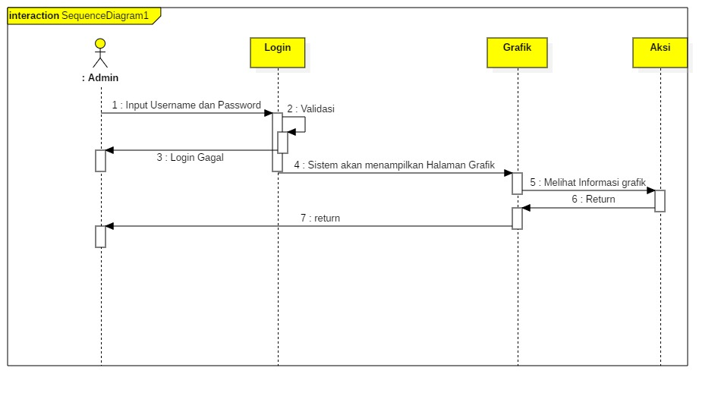**Gambar 4.17 *Sequnce Diagram* Grafik**

Pada gambar 4.17 8 admin login kedalam halaman login dan melakukan validasi, jika data yang diinputkan sama dengan database maka admin dapat melihat *home*. Pada menu home admin milih halaman grafik. Pada halaman grafik admin bisa melakukan grafik penjualan. jika data yang di input salah pada form login maka admin akan kembali ke halaman login.

1. *Sequence Diagram* Beranda User

Diagram ini menampilkan beranda pada halaman utama*.* Dapat kita lihat pada gambar 4.18 berikut ini :

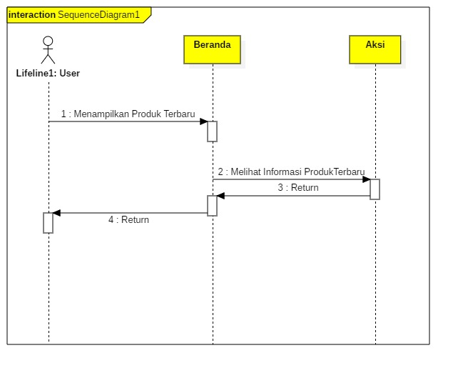**Gambar 4.18 *Sequence Diagram* beranda user**

Pada gambar 4.16 halaman yang akan tampil halaman utama pada saat mengakses web yang berisi produk terbaru.

1. *Sequence Diagram* Detail Produk

Diagram ini menampilkan detail produk*.* Dapat kita lihat pada gambar 4.19 berikut ini :

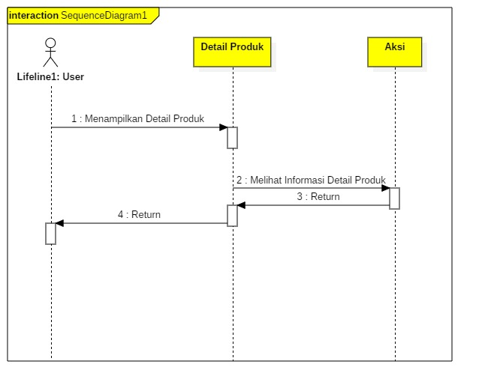**Gambar 4.19 *Sequnce Diagram* Detail Produk**

Pada gambar 4.19 halaman yang akan tampil halaman detail produk pada saat mengakses web yang berisi deatail produk.

1. *Sequence Diagram* Registrasi

Diagram ini menampilkan Halaman regitrasi*.* Dapat kita lihat pada gambar 4.20 berikut ini :

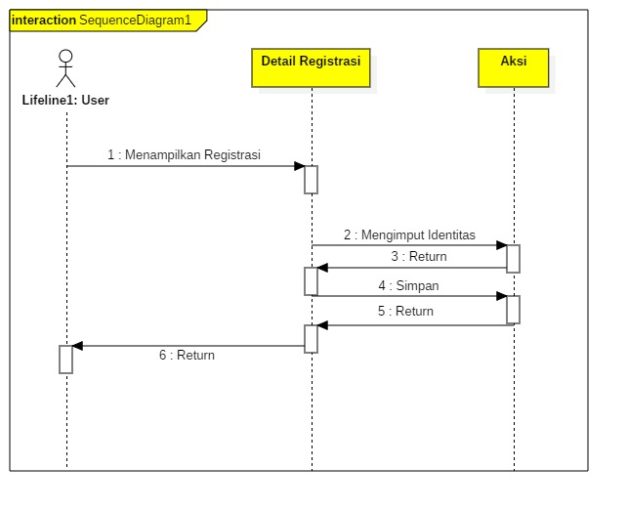**Gambar 4.20 *Sequnce Diagram* Registrasi**

Pada gambar 4.20 user mendaftar untuk bisa melakukan pembelian produk pada sistem.

1. *Sequence Diagram* Beli Produk dan Keranjang

Diagram ini menampilkan Halaman Beli Produk Dan Keranjang*.* Dapat kita lihat pada gambar 4.21 berikut ini :

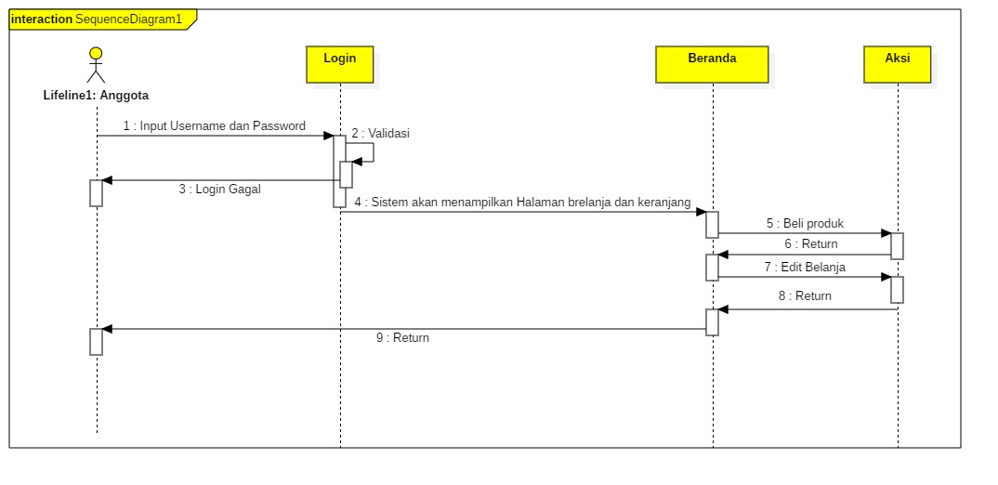 **Gambar 4.21 *Sequnce Diagram* Beli Produk dan Keranjang**

Pada gambar 4.21 user sudah mendaftar untuk bisa melakukan pembelian produk pada sistem.

1. *Sequence Diagram* Selesai Belanja

Diagram ini menampilkan Halaman Selesai Belanja*.* Dapat kita lihat pada gambar 4.22 berikut ini :

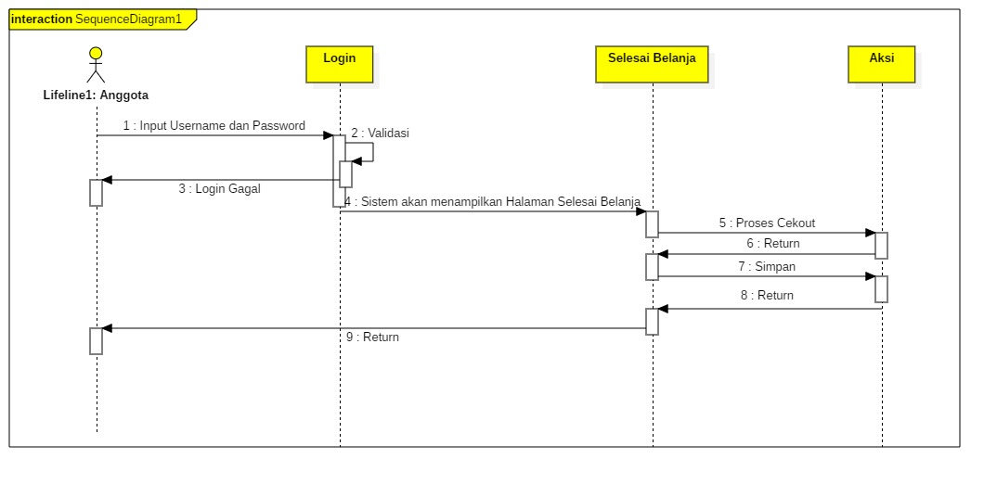 **Gambar 4.22 *Sequnce Diagram* Selesai Belanja**

Pada gambar 4.22 user sudah mendaftar untuk bisa chekout untuk pembayaran.

1. *Sequence Diagram* Selesai Belanja Aksi

Diagram ini menampilkan Halaman input Selesai Belanja Aksi*.* Dapat kita lihat pada gambar 4.23 berikut ini :

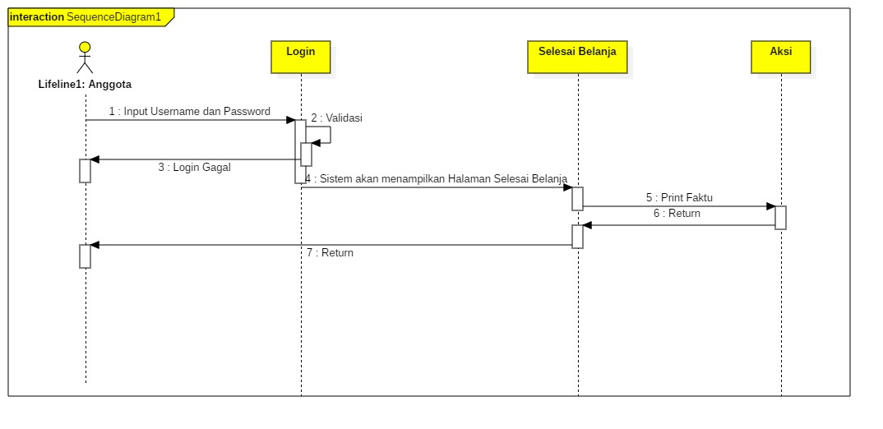 **Gambar 4.23 *Sequnce Diagram* Selesai Belanja Aksi**

Pada gambar 4.23 user mendaftar untuk bisa melakukan print pada faktur untuk melakukan transaksi.

1. *Sequence Diagram* Konfirmasi

Diagram ini menampilkan Konfirmasi*.* Dapat kita lihat pada gambar 4.24 berikut ini :

** Gambar 4.24 *Sequnce Diagram* Konfirmasi**

Pada gambar 4.24 user mendaftar untuk bisa melakukan print pada faktur untuk melakukan transaksi.

1. *Sequence Diagram* Riwayat

Diagram ini menampilkan Riwayat*.* Dapat kita lihat pada gambar 4.25 berikut ini :

** Gambar 4.25 *Sequnce Diagram* Riwayat**

Pada gambar 4.25 user mendaftar untuk bisa melihat riwayat belanja.

1. ***Collaboration Diagram***

*Collaboratioan Diagram* adalah cara *alternative* untuk mengetahui tahap-tahap terjadinya suatu aktifitas. Perbedaan antara *Collaboration Diagram dan Squence Diagram* adalah *Collaboration Diagram* memeperlihatkan bagaimana hubungan antara beberapa objek berdasarkan urutan dari pesan, sedangkan *Squence Diagram* memperlihatkan bagaimana urutan kejadian berdasarkan waktu dan dapat kita lihat pada gambar sebagai berikut:

1. *Collaboration Diagram* Beranda pada Admin

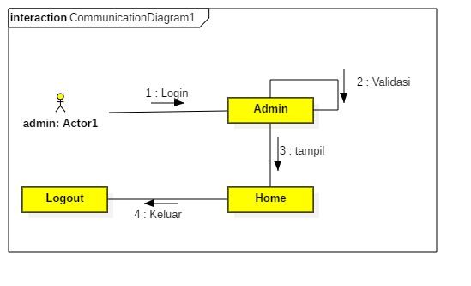**Gambar 4.26 *Collaboration Diagram* Beranda pada admin**

Dengan gambar diatas membantu admin dalam langkah-langkah dalam menjalankan sistem yang dialurkan dari database, karena perlu pemanggilan dari database yang akan dimunculkan ke halaman tampilan data home yang dipanggil oleh admin ke dalam sistem.

1. *Collaboration Diagram* Kategori

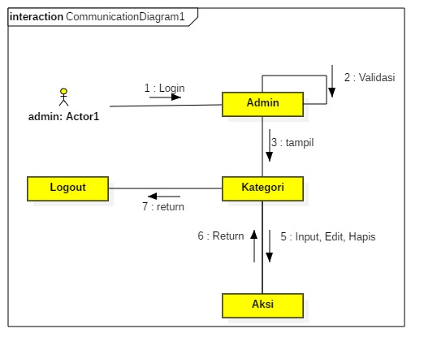**Gambar 4.27 Collaboration Diagram Kategori**

Dengan gambar diatas membantu admin dalam langkah-langkah dalam menjalankan sistem yang dialurkan dari database, karena perlu pemanggilan dan pengimputan ke database yang akan disimpan dan tampilkan ke halaman data kategori yang dipanggil oleh admin ke dalam sistem.

1. *Collaboration Diagram* Produk

**Gambar 4.28 Collaboration Diagram Produk**

Dengan gambar diatas membantu admin dalam langkah-langkah dalam menjalankan sistem yang dialurkan dari database, karena perlu pemanggilan dan penginputan ke database yang akan disimpan dan tampilkan ke halaman data produk yang dipanggil oleh admin ke dalam sistem.

1. *Collaboration Diagram* Jasa Kirim

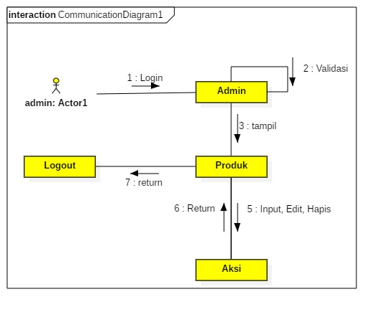**Gambar 4.29 *Collaboration Diagram* Jasa Kirim**

Dengan gambar diatas membantu admin dalam langkah-langkah dalam menjalankan sistem yang dialurkan dari database, karena perlu pemanggilan dan pengimputan ke database yang akan disimpan dan tampilkan ke halaman jasa kirim yang dipanggil oleh admin ke dalam sistem.

1. *Collaboration Diagram* Transaksi

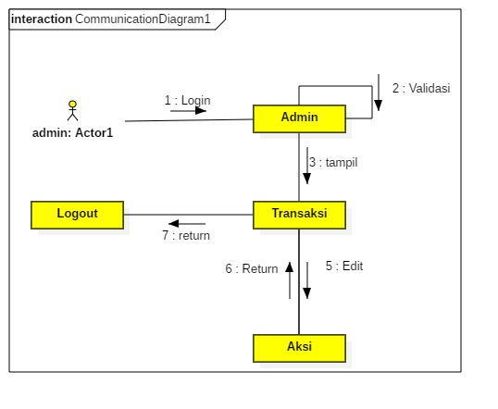**Gambar 4.30 *Collaboration Diagram* Transaksi**

Dengan gambar diatas membantu admin dalam langkah-langkah dalam menjalankan sistem yang dialurkan dari database, karena perlu pemanggilan dan pengimputan ke database yang akan disimpan dan tampilkan ke halaman Transaksi yang dipanggil oleh admin ke dalam sistem.

1. *Collaboration Diagram* Anggota

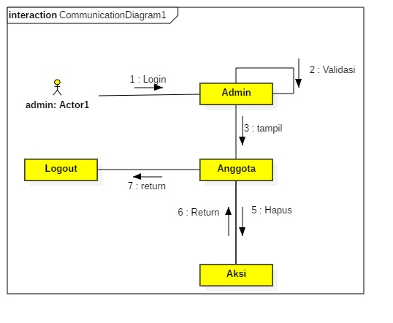

**Gambar 4.31 *Collaboration Diagram* Anggota**

Dengan gambar diatas membantu admin dalam langkah-langkah dalam menjalankan sistem yang dialurkan dari database, karena perlu pemanggilan dan pengimputan ke database yang akan disimpan dan tampilkan ke halaman Anggota yang dipanggil oleh admin ke dalam sistem.

1. *Collaboration Diagram* Grafik

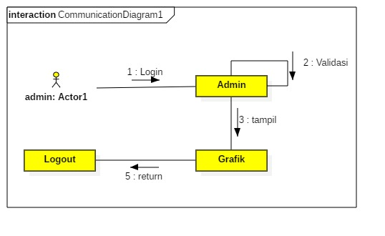

**Gambar 4.32 *Collaboration Diagram* Grafik**

Dengan gambar diatas membantu admin dalam langkah-langkah dalam menjalankan sistem yang dialurkan dari database, karena perlu pemanggilan dan pengimputan ke database yang akan disimpan dan tampilkan ke halaman Grafik yang dipanggil oleh admin ke dalam sistem.

1. *Collaboration Diagram User*

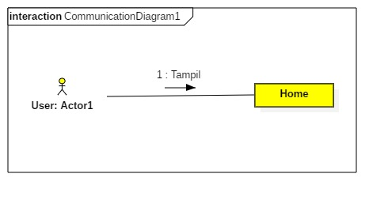**Gambar 4.33 Collaboration Diagram User**

Dengan gambar diatas system mengarahkan ke halamana home produk baru.

1. *Collaboration Diagram* DetailProduk

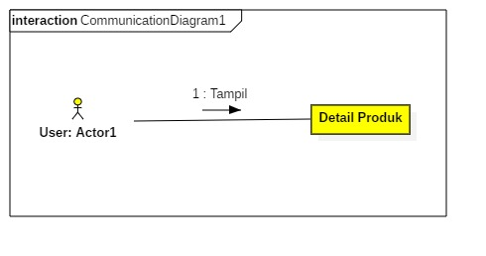**Gambar 4.34 *Collaboration Diagram* Detail Produk**

Dengan gambar diatas system mengarahkan ke halamana detail produk baru.

.

1. *Collaboration Diagram* Registrasi

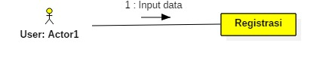**Gambar 4.35 *Collaboration Diagram* Registrasi**

Dengan gambar diatas system mengarahkan ke halamana Registrasi.

1. *Collaboration Diagram* Beli Produk dan Karanjang

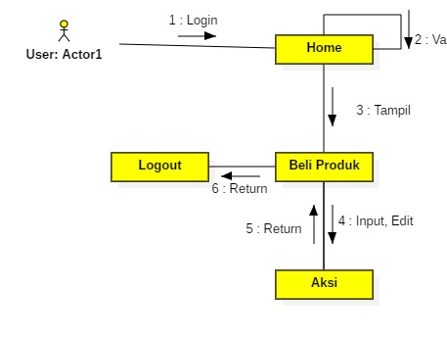**Gambar 4.36 *Collaboration Diagram* Beli Produk dan Karanjang**

Dengan gambar diatas membantu anggota dalam langkah-langkah dalam menjalankan sistem yang dialurkan dari database, karena perlu pemanggilan dan pengimputan ke database yang akan disimpan dan tampilkan ke halaman beli produk yang dipanggil oleh user ke dalam sistem.

1. *Collaboration Diagram* Selesai Belanja

**Gambar 4.37 *Collaboration Diagram* Selesai Belanja**

Dengan gambar diatas membantu anggota dalam langkah-langkah dalam menjalankan sistem yang dialurkan dari database, karena perlu pemanggilan dan pengimputan ke database yang akan disimpan dan tampilkan ke halaman Selesai Belanja yang dipanggil oleh user ke dalam sistem.

1. *Collaboration Diagram* Selesai Belanja Aksi

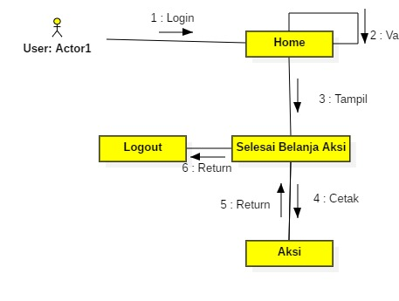**Gambar 4.38 *Collaboration Diagram* Selesai Belanja Aksi**

Dengan gambar diatas membantu anggota dalam langkah-langkah dalam menjalankan sistem yang dialurkan dari database, karena perlu pemanggilan dan pengimputan ke database yang akan disimpan dan tampilkan ke halaman Selesai Belanja Aksi yang dipanggil oleh user ke dalam sistem.

1. *Collaboration Diagram* Selesai Belanja Konfirmasi

**Gambar 4.39 *Collaboration Diagram* Konfirmasi**

Dengan gambar diatas membantu anggota dalam langkah-langkah dalam menjalankan sistem yang dialurkan dari database, karena perlu pemanggilan dan pengimputan ke database yang akan disimpan dan tampilkan ke halaman Konfirmasi yang dipanggil oleh user ke dalam sistem.

1. *Collaboration* *Diagram* Selesai Riwayat

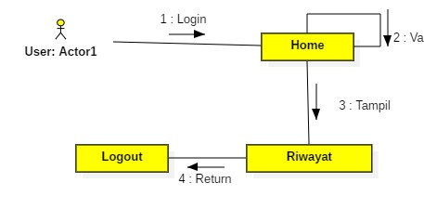**Gambar 4.40 *Collaboration Diagram* Riwayat**

Dengan gambar diatas membantu anggota dalam langkah-langkah dalam menjalankan sistem yang dialurkan dari database, karena perlu pemanggilan dan pengimputan ke database yang akan disimpan dan tampilkan ke halaman riwayat yang dipanggil oleh user ke dalam sistem.

1. ***Activity Diagram***

*Activity diagram* adalah teknik untuk mendeskripsikan *logika procedural,* proses bisnis dan aliran kerja dalam banyak kasus *Activity diagram* menggambarkan bagaimana aktivitas yang terjadi dalam sistem yang akan dirancang. *Activity* *diagram* sama seperti halnya *flowchart* yang menggambarkan proses yang terjadi antara aktor dan sistem, dapat kita lihat pada gambar dibawah ini sebagai berikut :

1. *Activity diagram* Admin

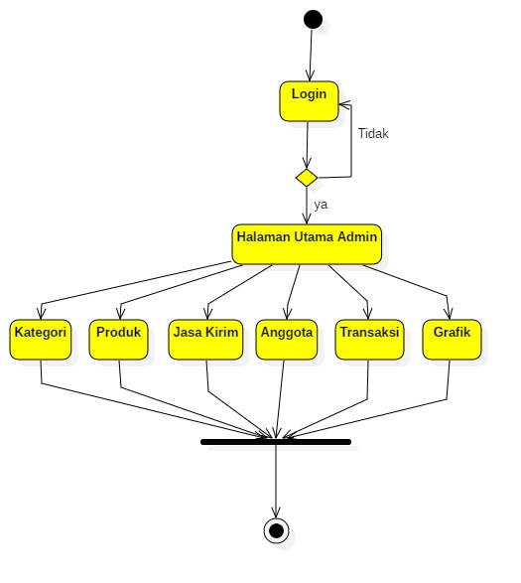

**Gambar 4.41 *Activity* *Diagram* Admin**

Diagram diatas menggambarkan apa saja aktifitas admin pada sistem. Baik mengenai proses – proses yang dimulai dari masuk halaman *web browser* sampai keluar dari sistem itu sendiri dengan menjelaskan langkah – langkah apa yang akan dilakukan dalam pekerjaan sistem yang dirancang.

1. *Activity Diagram User*

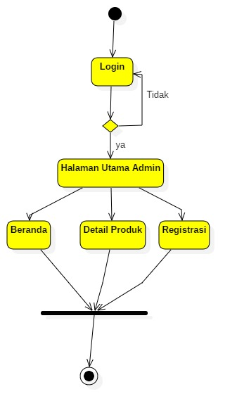

**Gambar 4.42 *Activity* *Diagram* *User***

Diagram diatas menggambarkan apa saja aktifitas User pada sistem. Baik mengenai proses – proses yang dimulai dari masuk halaman *web browser* sampai keluar dari sistem itu sendiri dengan menjelaskan langkah – langkah apa yang akan dilakukan dalam pekerjaan sistem yang dirancang.

1. *Activity Diagram* Anggota



**Gambar 4.43 *Activity Diagram* Anggota**

Diagram diatas menggambarkan apa saja aktifitas User pada sistem. Baik mengenai proses – proses yang dimulai dari masuk halaman *web browser* sampai keluar dari sistem itu sendiri dengan menjelaskan langkah – langkah apa yang akan dilakukan dalam pekerjaan sistem yang dirancang.

1. ***Deployment Diagram***

Merupakan diagram yang bertujuan agar user tidak mengalami kesulitan-kesulitan dalam mengakses data pada sistem. Pada *server admin webserver* dan database yang digunakan adalah *Xampp* dan *MySql.* Sementara user dapat melakukan akses dengan menggunakan browser yang telah mendukung teknologi seperti *Microsoft edge, google chrome* dan *Mozilla firefox.* Seperti pada gambar 4.36 berikut:

*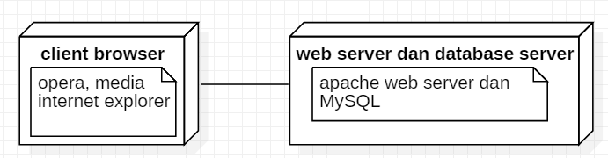***Gambar 4.44 *Deployment Diagram***

*Deployment Diagram* menggambarkan secara lengkap bagaimana komponen diagram di *deployment* dalam infrastruktur sistem, dimana komponen terletak. Dimana diagram ini menjelaskan bagaimana terhubungnya *client* *server* dengan *webserver* yang dibantu dengan sebuah jaringan portable yaitu *Xampp.*

**4.5 Perancangan *Interface***

1. **Perancangan Admin**

Dalam perancangan *interface* ini dapat menggambarkan bagaimana bentuk dari sistem pada user saat digunakan. Dengan desain *interface* ini maka akan diperlihatkan beberapa bentuk hasil sistem yang telah dirancang seperti berikut ini :

1. Desain halaman *Login admin*

Halaman home adalah tampilan awal kinerja proses dimana sistem memberikan informasi awal, seperti gambar 4.45 dibawah ini :

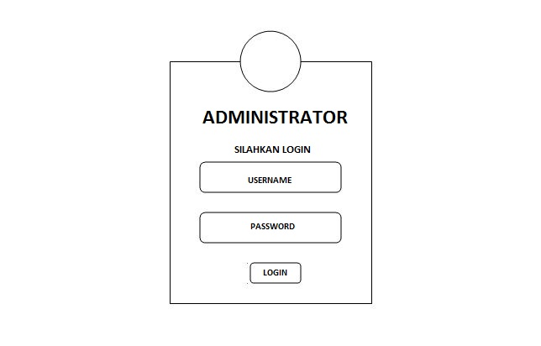

**Gambar 4.45 Halaman login**

Admin harus login terlebih dahulu sebelum memasuki system setelah admin login maka sistem mengarah ke halamana home admin.

1. Desain Halaman Beranda admin

Halaman *home* adalah tampilan awal kinerja proses dimana sistem menampilkan informasi tentang produk, kategori, tansaksi*, user,* seperti gambar 4.46 dibawah ini :

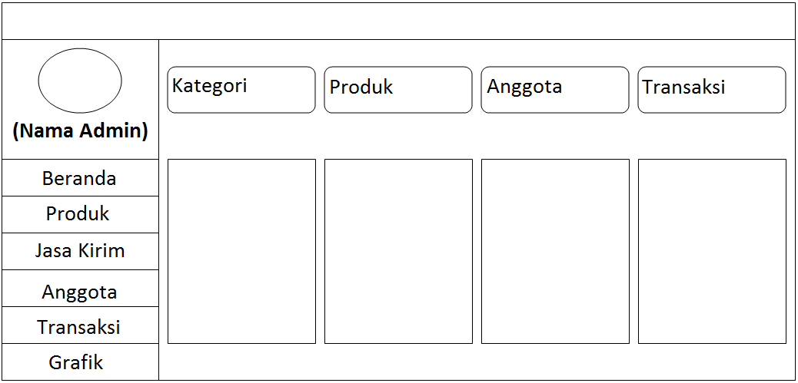

**Gambar 4.46 Halaman Beranda Admin**

1. Desain Halaman Kategori admin

Halaman *home* adalah tampilan awal kinerja proses dimana sistem menampilkan informasi ketegori, seperti gambar 4.47 dibawah ini :

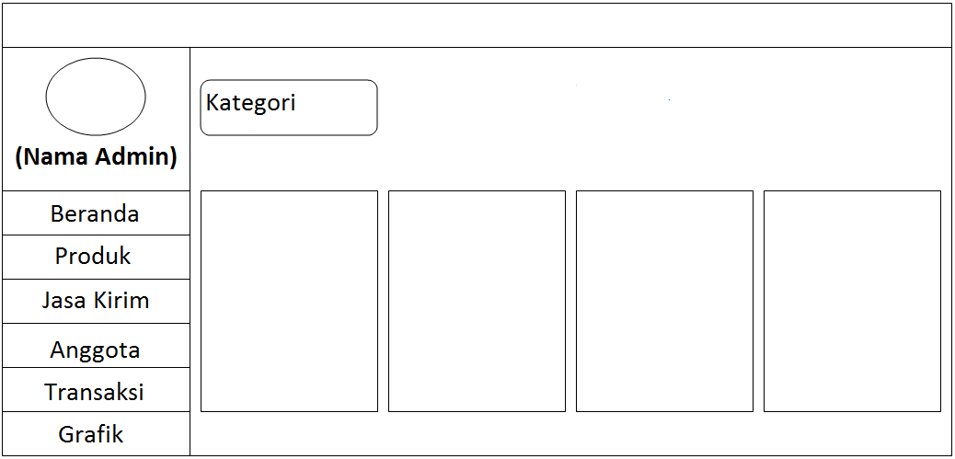

**Gambar 4.47 Halaman Kategori *Admin***

1. Desain Halaman Tambah Kategori admin

Halaman *home* adalah tampilan awal kinerja proses dimana sistem menampilkan *form* *input* ketegori, seperti gambar 4.48 dibawah ini :

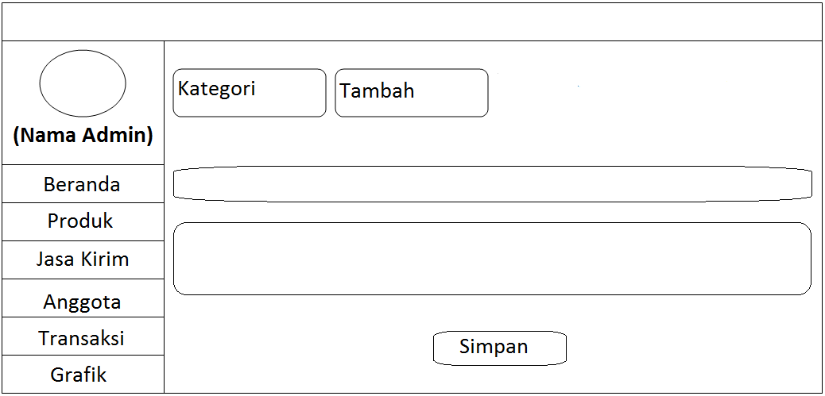

**Gambar 4.48 Halaman Tambah Kategori Admin**

1. Desain Halaman Produk admin

Halaman *home* adalah tampilan awal kinerja proses dimana sistem menampilkan informasi Produk, seperti gambar 4.49 dibawah ini :

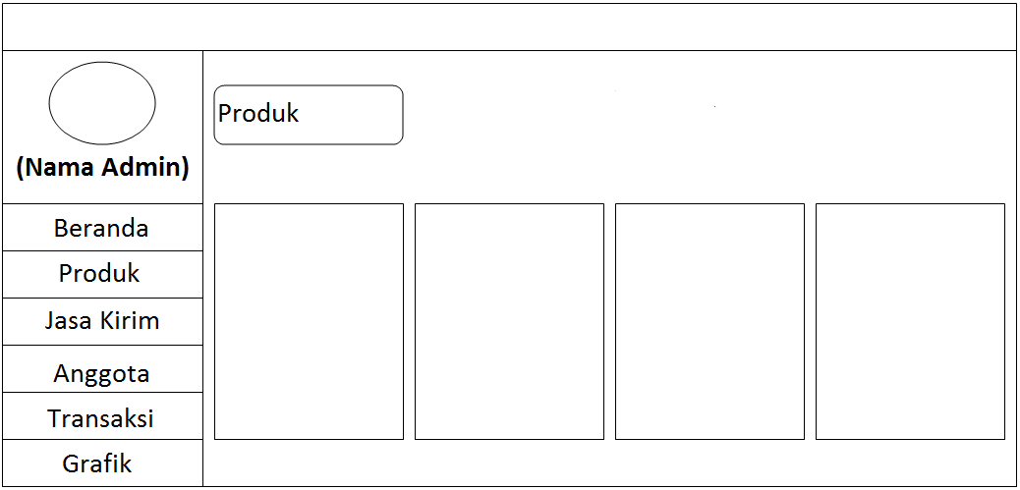

**Gambar 4.49 Halaman Produk Admin**

1. Desain Halaman Tambah Produk admin

Halaman home adalah tampilan awal kinerja proses dimana sistem menampilkan form input produk, seperti gambar 4.50 dibawah ini :

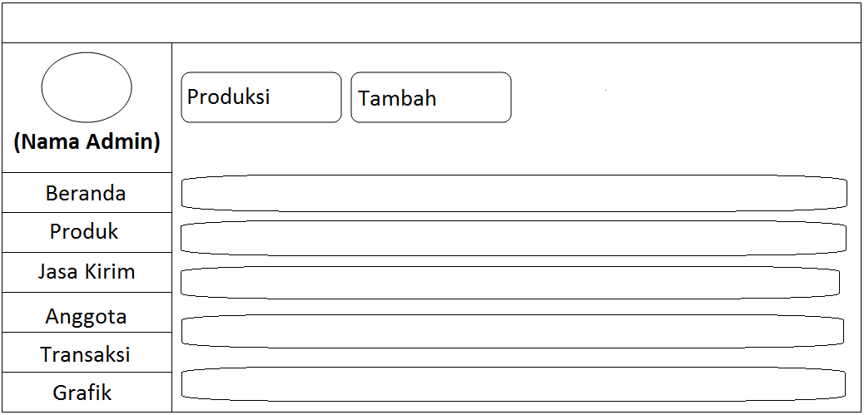

**Gambar 4.50 Halaman Tambah Produk Admin**

1. Desain Halaman Jasa Kirim admin

Halaman home adalah tampilan awal kinerja proses dimana sistem menampilkan informasi jasa kirim, seperti gambar 4.51 dibawah ini :

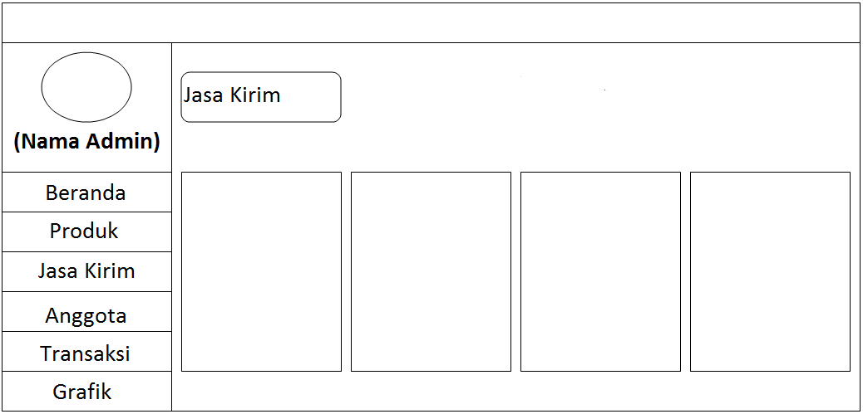

**Gambar 4.51 Halaman Jasa Kirim**

1. Desain Halaman Tambah Jasa Kirim

Halaman home adalah tampilan awal kinerja proses dimana sistem menampilkan form input jasa kirim, seperti gambar 4.52 dibawah ini :

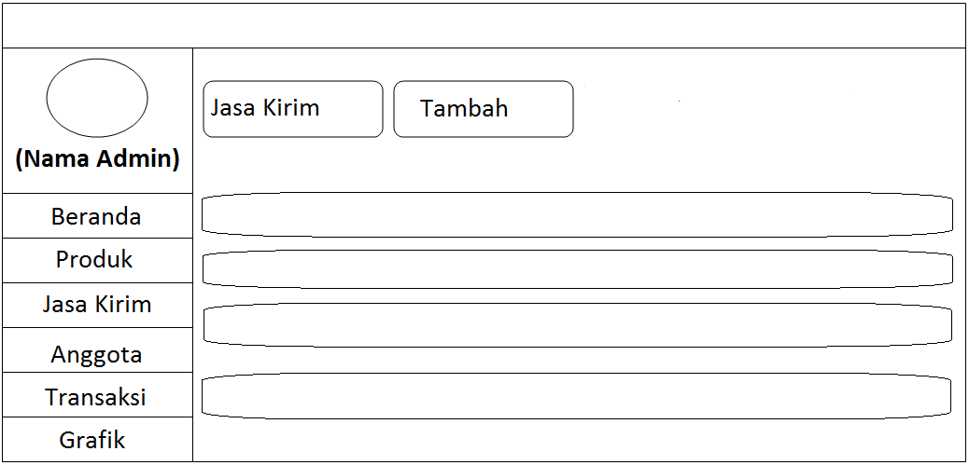

**Gambar 4.52 Halaman Tambah Jasa Kirim Admin**

1. Desain Halaman Anggota admin

Halaman home adalah tampilan awal kinerja proses dimana sistem menampilkan informasi anggota, seperti gambar 4.53 dibawah ini :

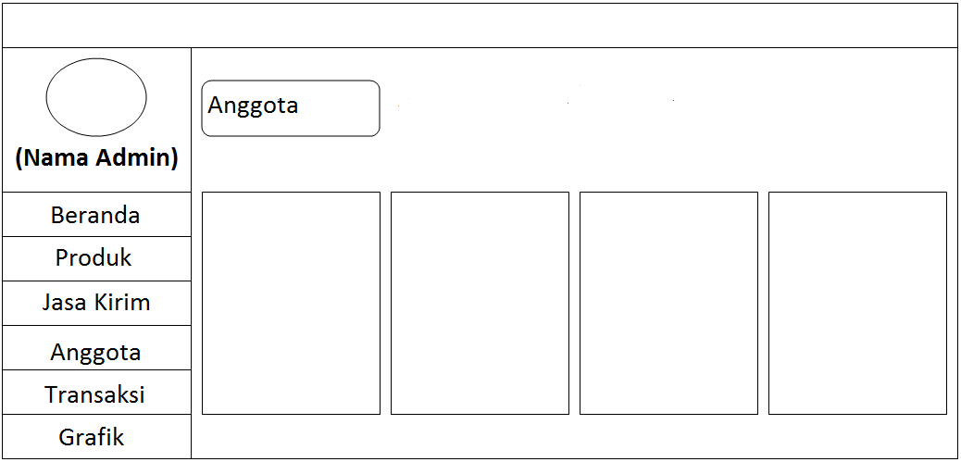

**Gambar 4.53 Halaman Anggota Admin**

1. Desain Halaman Transaksi

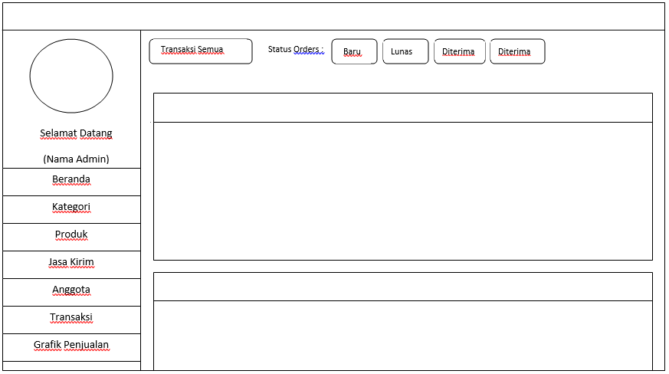Halaman home adalah tampilan awal kinerja proses dimana sistem menampilkan informasi transaksi, seperti ganbar 4.54 dibawah ini :

**Gambar 4.54 Halaman Transaksi**

1. Desain Halaman Grafik Penjualan

Halaman home adalah tampilan awal kinerja proses dimana sistem menampilkan grafik penjualan, seperti gambar 4.55 dibawah ini :

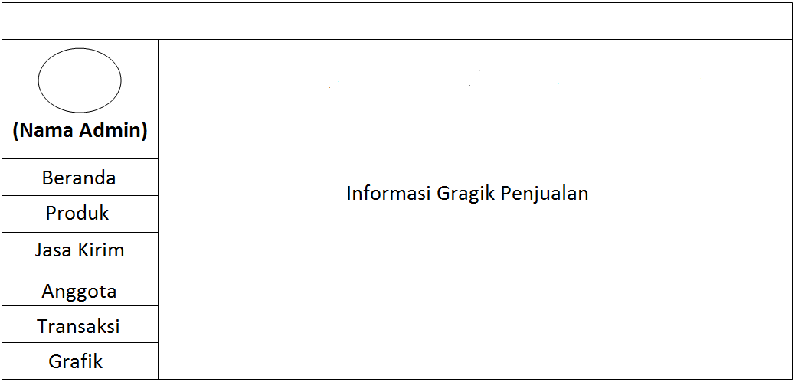

**Gambar 4.55 Halaman Grafik Penjualan**

1. Desain Halaman Utama *User*

Halaman home adalah tampilan awal kinerja proses dimana sistem menampilkan Produk Terbaru, seperti gambar 4.56 dibawah ini :

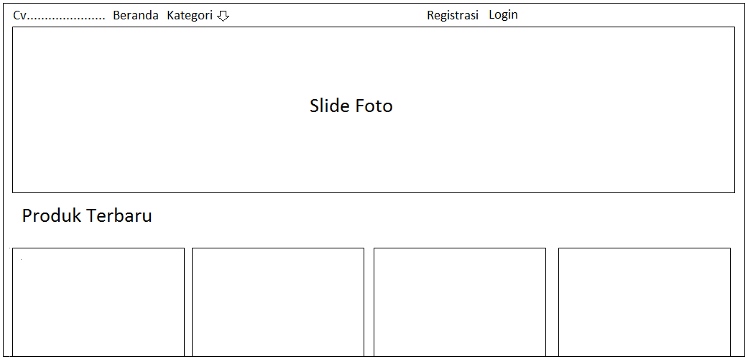

**Gambar 4.56 Halaman Utama *User***

1. Desain Halaman Produk Detail

Halaman *home* adalah tampilan awal kinerja proses dimana sistem menampilkan Produk Detail, seperti gambar 4.57 dibawah ini :

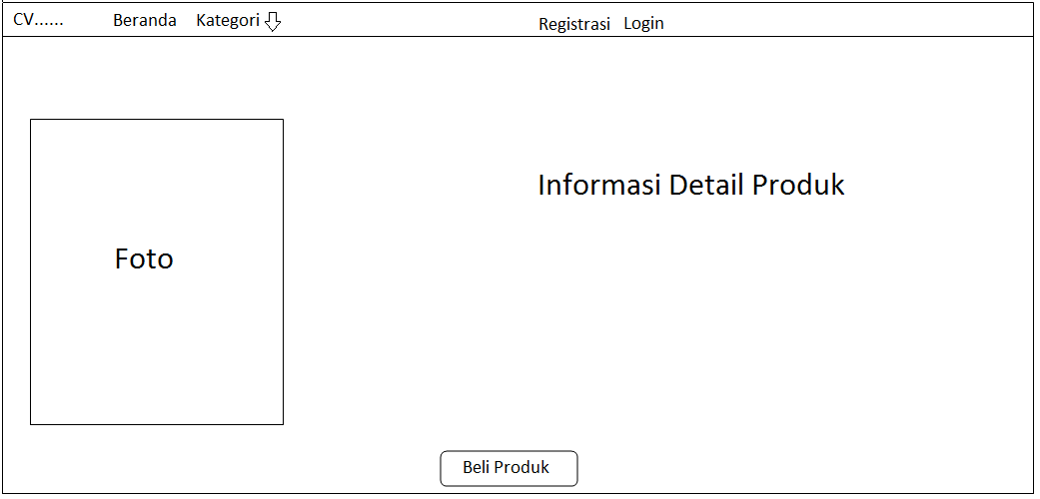

**Gambar 4.57 Halaman Produk Detail**

1. Desain Halaman Registrasi

Halaman *home* adalah tampilan awal kinerja proses dimana sistem menampilkan Registri, seperti gambar 4.58 dibawah ini :

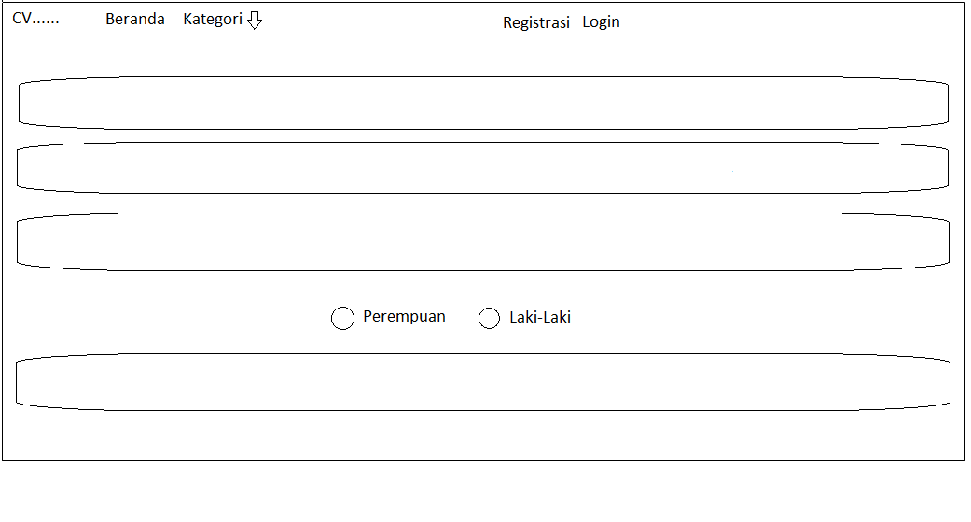**Gambar 4.58 Halaman Registrasi**

1. Desain Halaman login

Halaman *home* adalah tampilan awal kinerja proses dimana sistem menampilkan login Anggota, seperti gambar 4.59 dibawah ini :

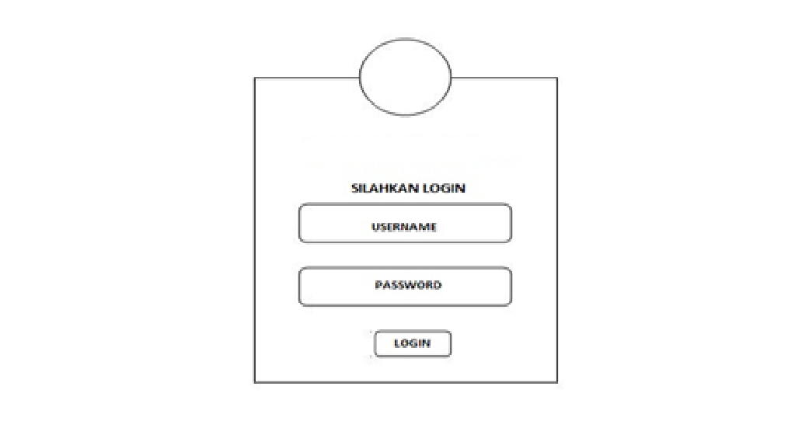**Gambar 4.59 Halaman Login Anggota**

1. Desain Halaman Beli Produk

Halaman home adalah tampilan awal kinerja proses dimana sistem menampilkan Beli Produk, seperti gambar 4.60 dibawah ini :

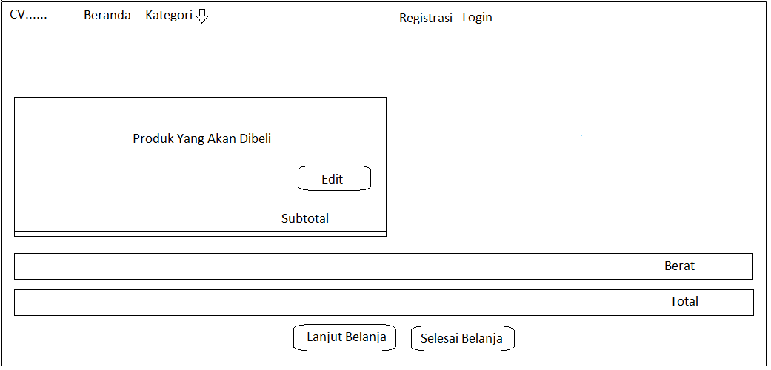**Gambar 4.60 Halaman Beli Produk**

1. Desain Halaman *Chekout*

Halaman *home* adalah tampilan awal kinerja proses dimana sistem menampilkan *Chekout*, seperti gambar 4.61 dibawah ini :

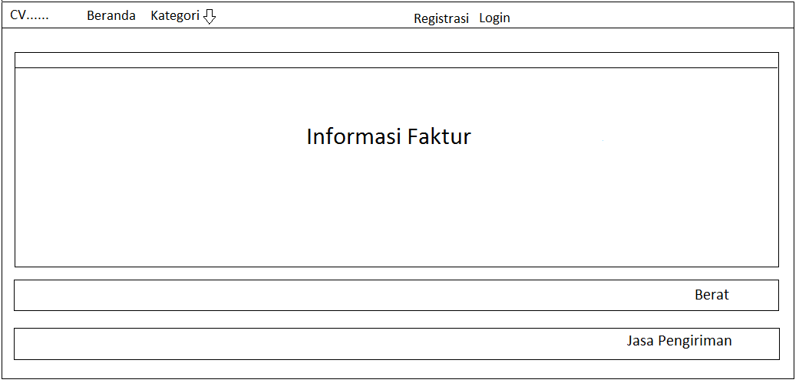**Gambar 4.61 Halaman *Chekout***

1. Desain Halaman Konfirmasi

Halaman *home* adalah tampilan awal kinerja proses dimana sistem menampilkan konfirmasi, seperti gambar 4.62 dibawah ini :

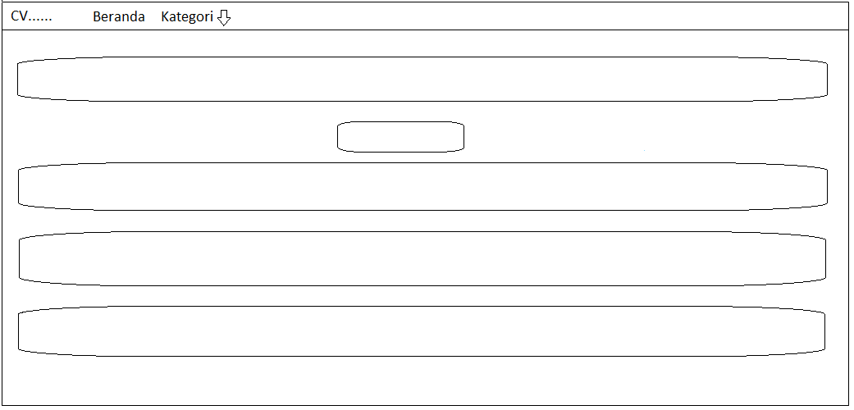

**Gambar 4.62 Halaman Konfirmasi**

1. Desain Halaman Riwayat

Halaman *home* adalah tampilan awal kinerja proses dimana sistem menampilkan riwayat, seperti gambar 4.63 dibawah ini :

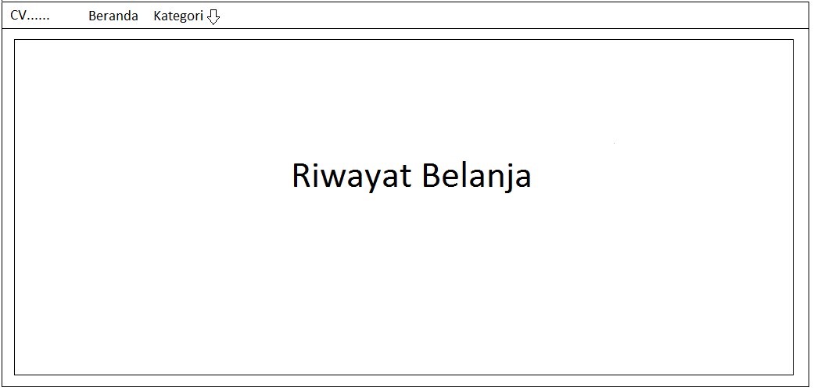

**Gambar 4.63 Halaman Riwayat**